Обвести изображения:
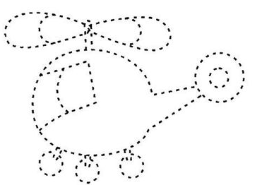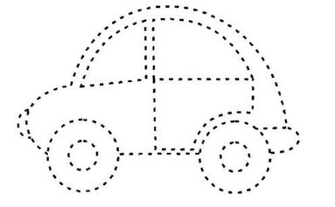
Прочитать текст вслух и пересказать, о чем он был:
Весной ребятам в детский сад подарили разных рыбок. И красных золотых рыбок, и маленьких рыбок-серебрянок, и одного простого карася. А ещё подарили большую банку для рыб. И водоросли — водяную траву. Вот ребята промыли под краном песок, вымыли большую банку, насыпали в неё песок и воткнули водоросли. А потом налили банку до краёв водой и выпустили туда всех рыб. Сначала красных золотых рыбок, потом рыбок-серебрянок, а потом и простого карася. Уж как они там заплавали! В водяной траве, как в лесу, гуляют — и внизу у песочка, и поверху. Им кинули живого червяка, и карась его сразу съел. Другого кинули — карась и другого съел. Тогда бросили в воду третьего червяка — толстого. Карась его схватил, да не мог проглотить. Торчит червяк у него изо рта и извивается. Золотая рыбка увидала его, подплыла к карасю и стала червяка дёргать. Вытащила и съела.

Упражнение: одеть и снять обувь 3 раза.
Упражнение: «Пистолетик». Из исходного положения вытянуть перед собой одновременно левую ногу и правую руку до горизонтальной линии. Для сохранения равновесия опорную ногу (в данном описании — правую) согнуть в колене. Вернуться в исходное положение, затем то же самое движение выполнить правой ногой и левой рукой. Опорная нога — левая. Вернуться в исходное положение.
Пальчиковая гимнастика: Вначале мы разогреваем наши руки. Энергично трем ладони одну о другую и чувствуем, как наши руки согреваются. Затем массируем каждый палец от кончика к основанию. Щепоткой пальцев другой руки энергично проводим по каждому пальцу от кончика до основания, закручивая в разные стороны.
- «Кнопочки» — нажимать ногтем большого пальца на кончики всех пальцев поочередно. 3 раза.
- «Подозвать к себе всеми пальцами поочередно». 3 раза.
- «Выпрямить каждый палец поочередно из кулачка». 3 раза.
- «Выпрямить и раздвинуть все пальцы — сжать пальцы в кулаки». 3 раза.
- «Щепотки». Держать руки перед собой. Соединить кончики всех пальцев в «щепотку». Щепотки обеих кистей соединить друг с другом. Затем широко раздвинуть пальцы кистей. 3 раза.
Написать цифрами числа:
Двенадцать Четырнадцать Тридцать Пятнадцать
Сорок Двадцать Тринадцать Десять
Одиннадцать Шестнадцать Восемнадцать Сто
Найти на рисунке птиц и пометить их буквой «П», домашних животных пометить «Д»:
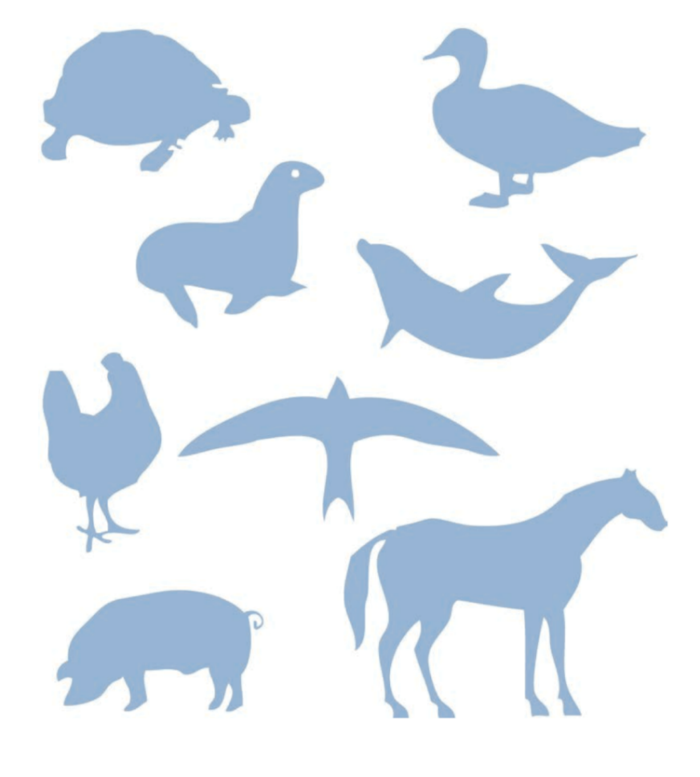
Вычеркнуть выделенную букву из ряда:
Написать 10 названий профессий:

Запомнить слова: зайчик, река, футбол, паук, ложка. Повторить по памяти 3 раза.

